Poznań, 18 grudnia 2017 r.

Informacja prasowa

Wizerunek outsourcingu sił sprzedaży. Raport branżowy

Z końcem roku ukazał się raport branżowy „Wizerunek usług outsourcingu sił sprzedaży
w Polsce”. Opracowanie prezentuje nastawienie i opinie o branży zarówno przedsiębiorców, jak i pracowników. Raport powstał we współpracy Grupy NDG oraz partnerów: PRESS-SERVICE Monitoring Mediów i Fundacji Pro Progressio.

Koniec roku obfituje w podsumowania i zestawienia. Raport „Wizerunek usług outsourcingu sił sprzedaży Polsce” podsumowuje jednak nie tylko bieżący rok, ale bada ogólne nastawienie do usługi zewnętrznego wsparcia procesów sprzedażowych. To pierwsze opracowanie na ten temat w naszym kraju.

- Działamy na polskim rynku od niemal 20 lat. To czas ogromnych przemian – komentuje Jarosław Janiszewski, Prezes Zarządu NDG Medical Sp. z o.o. – W tym okresie rynek się zmienił i otworzył na outsourcing jako taki. Do niedawna z naszych usług korzystały niemal wyłącznie koncerny farmaceutyczne. Dopiero od kilku lat obserwujemy wzrost zainteresowania outsourcingiem sił sprzedaży w innych branżach.

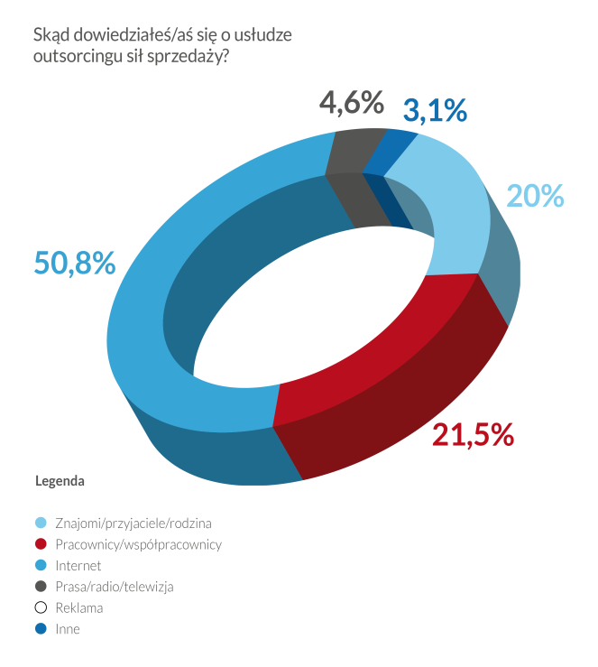

Obserwowane zmiany rynkowe stały się impulsem do rozpoczęcia prac nad raportem. Do jego tworzenia zaproszone zostały podmioty, które wniosły istotny wkład w finalny efekt.

PRESS-SERVICE Monitoring Mediów opracował część dotyczącą medialnego wizerunku branży. Zbadana została częstotliwość i jakość wzmianek o usłudze, a także źródła pochodzenia informacji. Marcin Szczupak, Kierownik Działu Raportów Medialnych PRESS-SERVICE Monitoring Mediów, podsumował wyniki badań i wypowiedział się we wstępie Raportu:

- Badanie środków masowego przekazu potwierdziło, że media nie stanowią w tym zakresie dobrego źródła informacji. Analiza pokazała także jak dużo do zrobienia ma branża
w zakresie upowszechniania usług i budowania jej dobrego wizerunku (…) Można pokusić się o stwierdzenie, że bariera korzystania z usług outsourcingu sprzedaży bardzo często tkwi
w samych przedsiębiorcach i ogromna tu rola całej branży, aby takie podejście zmienić.

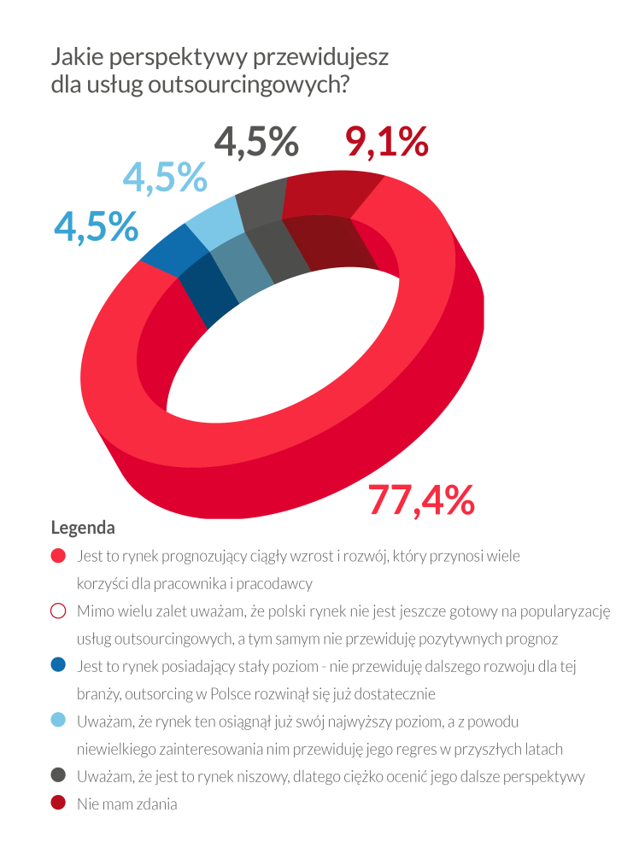

Fundacja Pro Progressio to uznawany w branży podmiot wspierający i edukujący rynek w zakresie outsourcingu procesów biznesowych.

– Wiedza na temat możliwości i szans, jakie niesie outsourcing sił sprzedaży, jest przydatna i konieczna, szczególnie że odnosi się ona do jednej z najważniejszych funkcji przedsiębiorstwa – tłumaczy prezes Fundacji, Wiktor Doktór. - Oddanie części lub całości procesów sprzedaży partnerowi zewnętrznemu wymaga z jednej strony odwagi, z drugiej znajomości procesów zarządczych, a także umiejętności kontroli, controllingu i audytu działań partnera outsourcingowego.

Raport

Raport odpowiada na podstawowe pytania, dotyczące znajomości usługi outsourcingu sił sprzedaży i jej elementów, nastawienia do niej oraz przyszłości zewnętrznych form wsparcia procesów biznesowych.

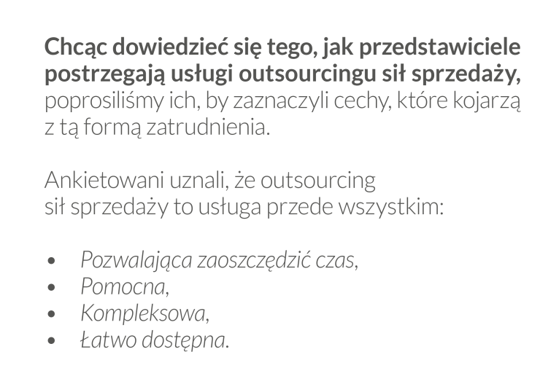

Opracowanie zostało podzielone na trzy części. Pierwsza część prezentuje stanowisko polskich przedsiębiorców dotyczące outsourcingu sił sprzedaży. Druga – nastawienie i doświadczenia przedstawicieli medycznych, farmaceutycznych i handlowych do podejmowania pracy za pośrednictwem firm świadczących usługi outsourcingu sił sprzedaży. W trzeciej części prezentowane są wyniki badania przeprowadzonego przez PRESS-SERVICE Monitoring Mediów.

Pełna wersja raportu: http://www.ndg.com.pl/do-pobrania/

Osoba do kontaktu:
Gabriela Cerowska
Dyrektor ds. Obsługi Klientów Kluczowych
Agencja Marketingowa MOMA
tel. 533 352 275
mail: gabriela@moma-marketing.pl
www.moma-marketing.pl

